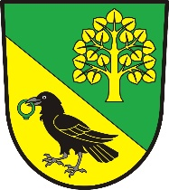
OBEC SENDRAŽICE

Žádost o přidělení jednorázové dotace na zájmovou činnost dítěte
Rok 2024

Jméno a příjmení dítěte:
Datum narození:
Trvalý pobyt:
Jméno a příjmení matky/otce/zákonného zástupce:
Trvalý pobyt:
Telefon:
V případě, že chcete zaslat příspěvek na účet, u bankovního ústavu uveďte zde číslo účtu a kód banky:

V případě změny trvalého pobytu dítěte je nutné vrátit poměrnou část dotace zpět obci.

Název zájmové činnosti dítěte:
Organizace pořádající zájmovou činnost:
Od kdy dítě navštěvuje zájmovou činnost:
Datum, razítko a podpis organizátora činnosti:

Pokud dítě navštěvuje nějakou zájmovou činnost nepřetržitě několik let, napište datum 1. 9. a rok začátku příslušného školního roku, na který o příspěvek žádáte.

